

# JUZGADO SEGUNDO MUNICIPAL DE PEQUEÑAS CAUSAS LABORALES DE CARTAGENA DE INDIAS

**TRASLADO DE LIQUIDACIÓN DEL CREDITO**

De conformidad con los artículos 319 y 110 del C.G. del P.

|  |  |  |  |
| --- | --- | --- | --- |
| **RADICACIÓN** | **CLASE DE PROCESO** | **DEMANDANTE** | **DEMANDADO** |
| 2020-026 | EJECUTIVO | FELIPE LOPEZ CARDENAS | ESE HOSPITAL LOCAL ANA MARIA RODRIGUEZ- SAN ESTANISLAO |
| 2021-373 | EJECUTIVO | COLFONDOS S.A | CONSTRUCCIONES 2506 S.A.S |

En cumplimiento de lo dispuesto por los artículos 319 y 110 110 del C. G. del P., se fija en la tabla de la Secretaria web de este Juzgado, la presente lista de traslado en un lugar visible por el termino legal de tres (03) días hoy OCHO (8) de febrero de 2023, a las 8:00 a.m.

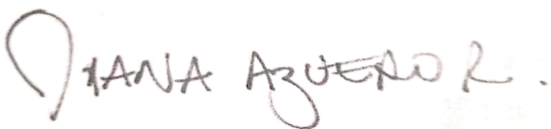

**DIANA AZUERO RAMIREZ**

**SECRETARIA**

A partir de la fecha y por el término legal de tres (03) días queda en la secretaria web del Juzgado a disposición de las partes el recurso de reposición, en el proceso referenciado, a fin de que la objeten. - Vence: **10 de febrero de 2023**, Hora: 5:00 p.m.

# DIANA AZUERO RAMIREZ SECRETARIA

